21天瘦成一道闪电 我被燃小乙逆龄训练营刷爆了

又到了露肉的季节了，瘦身计划需要提上日程了！减重是为了让身体更健康，如果一开始就选择了错误的不健康的减重方式，即使减重成功也没有意义，一定要对自己的身体负责!

对女生来说比胖了10斤更可怕的事，是你闺蜜又瘦了5斤，哈哈哈，燃小乙逆龄训练营开营在即！不用节食，还能吃肉、吃菜、豆类、菌菇类、蛋类，不知不觉的就瘦下来了～

有人可能会问？

Q：21天不节食真的能让瘦吗？

A：真实情况是，不仅比你想象的要瘦，也会比你想象的收获更多，燃小乙为期21天逆龄训练营正在火热进行中，此前相信参加客户已经取得了非常明显的效果，话不多说直接看案例。

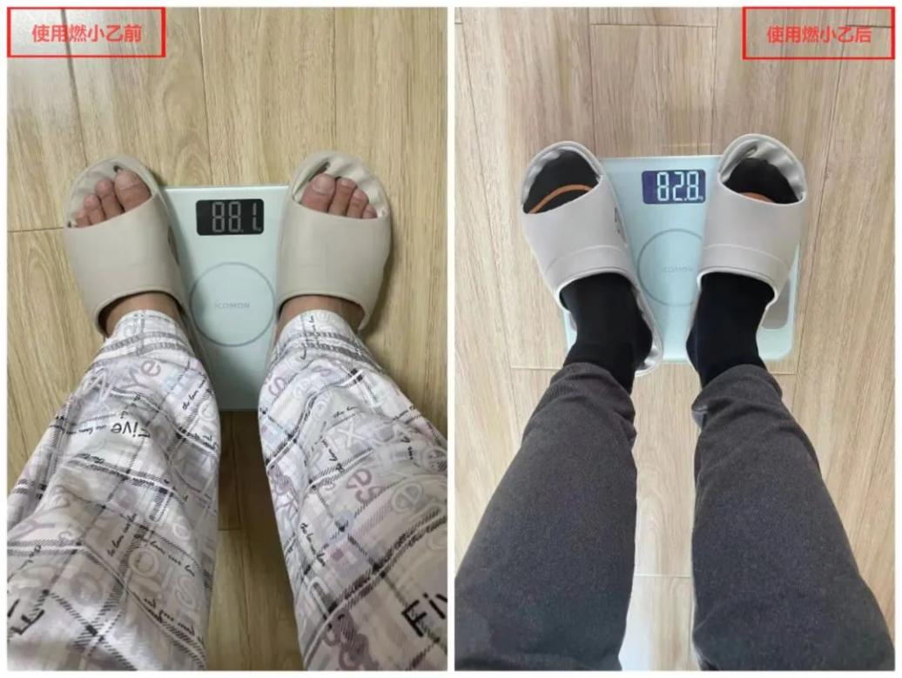
从图片上可以看出，通过燃小乙21天训练营，体重由88kg下降至82.8kg，燃脂5.2kg，这仅仅是燃小乙带来的第一个变化。
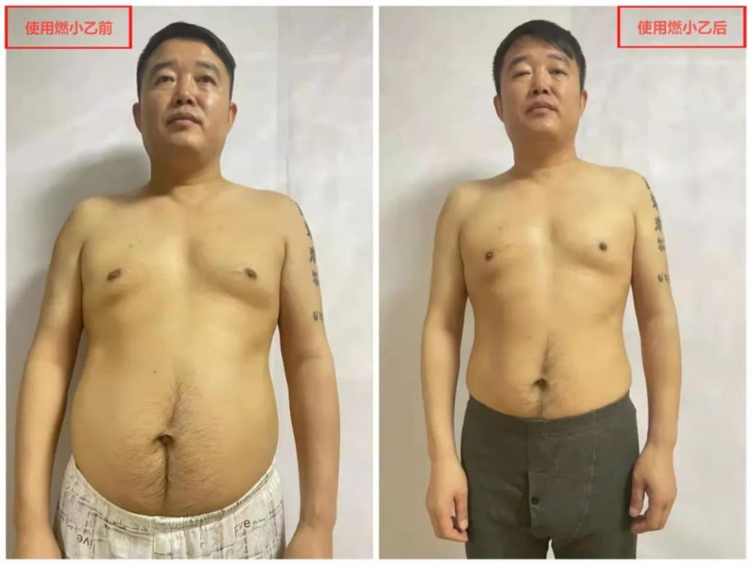

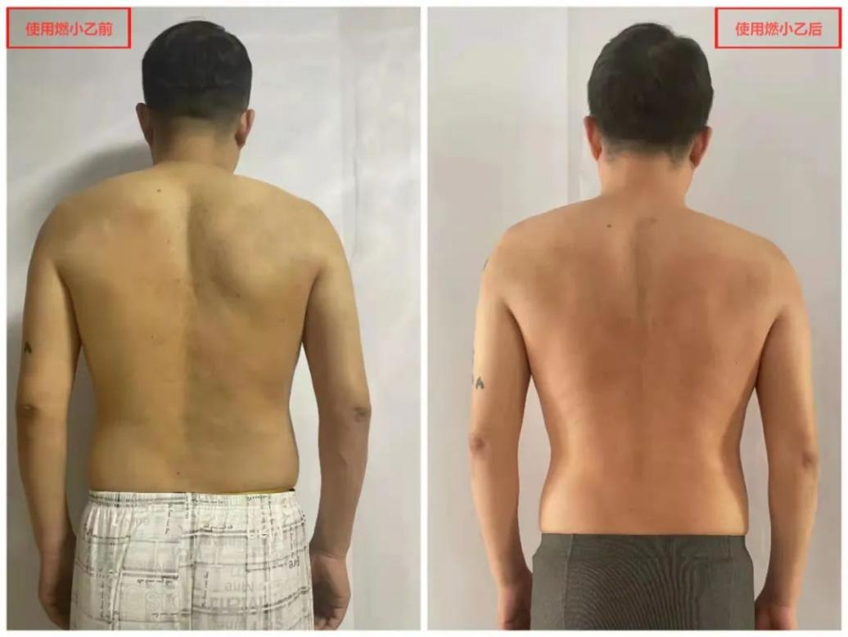

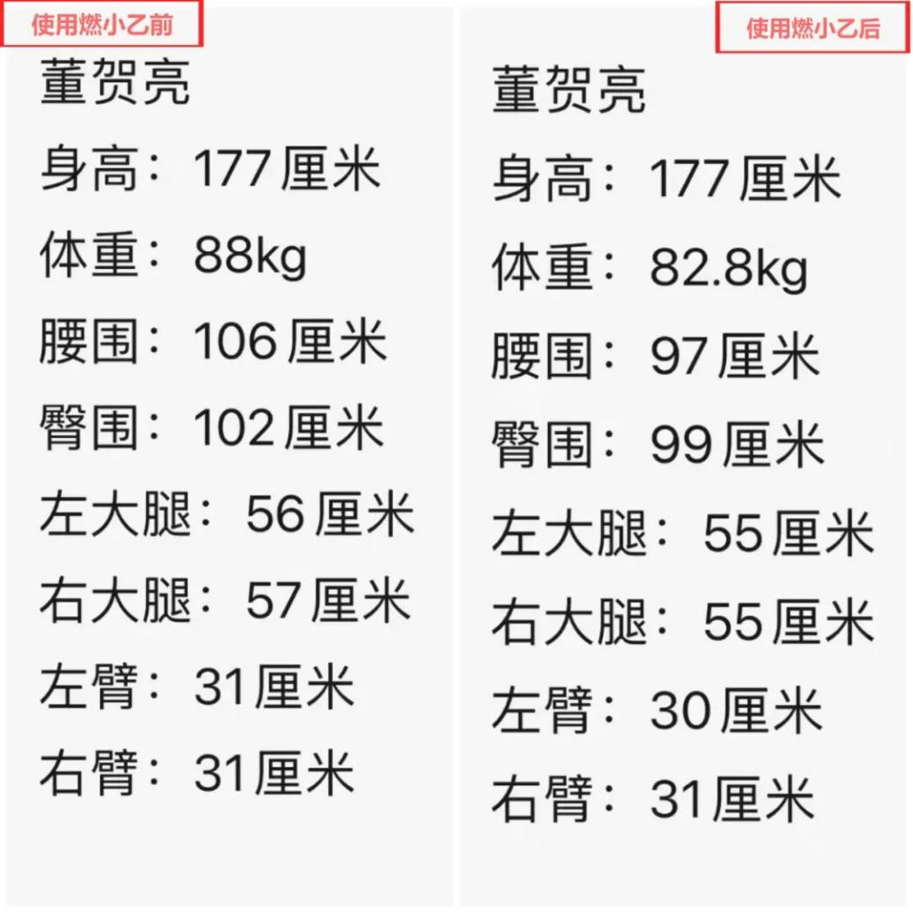

从图片上可以看出，通过燃小乙21天训练营，燃小乙带来了肉眼可见的变化：
肚腩及小腹显著变小
腰围由106cm变小至97cm，减少9cm
臀围由102cm变小至99cm
大腿围分别减少1cm、2cm
部肌肉紧致收缩，不下坠

很多人又累又饿，用上所有毅力和自律都做不到的事，在燃小乙21天逆龄训练营却轻描淡写，如同吃饭喝水般自然。

为什么？因为方法科学，燃小乙根据人体进化的代谢机制与现代饮食、以代谢调节为核心，在饮食、睡眠、情绪三维度关怀，控制碳水水平，燃烧体内脂肪作为能量来源，实现科学、安全的瘦身，让体重控制在一个健康水平范围内”
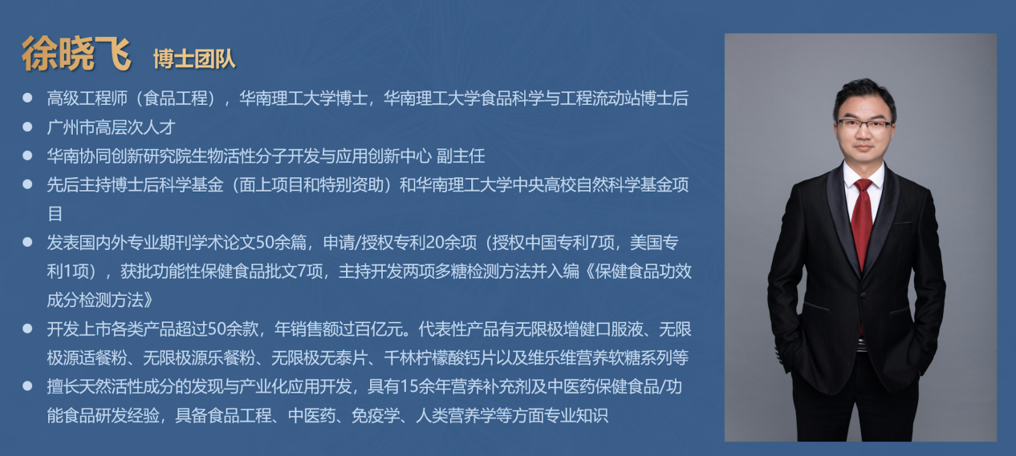

Q：在燃小乙训练营有什么实力？

A：燃小乙的产品研发中心是几何细胞生物研究中心，它是华南理工大学·华南协同创新研究院与广东省几何细胞生物科技有限公司联合成立的研究机构；坐落在粤港澳大湾区中枢——东莞松山湖科技园大学创新城。研究中心研究中心以高级工程师(食品工程)徐晓飞博士、中国医科大学病理学与病理生理学专业博士于艳秋、汕头大学医学院干细胞研究中心副主任周晓玲、华南理工大学教授、博士生导师张学武、Dr.Reshma Ramracheya博士为主，由教授、博士、硕士、工程师等组成的专业队伍，品牌经历8年打造瘦身管理百亿级健康品牌！

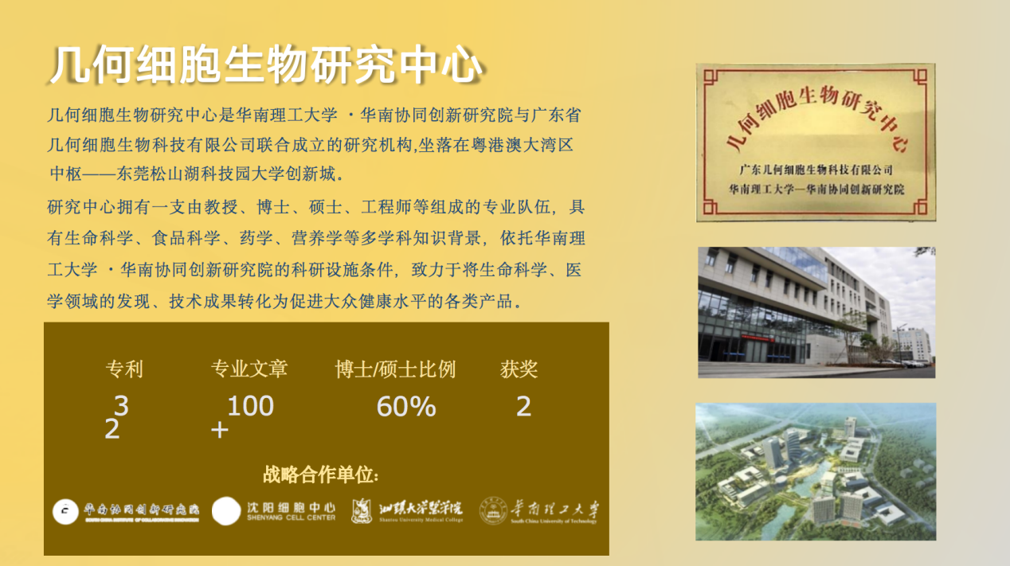

参与燃小乙逆龄训练营的开始和结束分别会要求大家做一系列的体检，取得的数据进行前后对比，经过几何细胞生物研究中心专家专业的分析，可以清楚了解燃小乙对我们的身体产生了怎样的改变，真实的反映出每个人的身体在使用燃小乙21天后发生怎样变化。
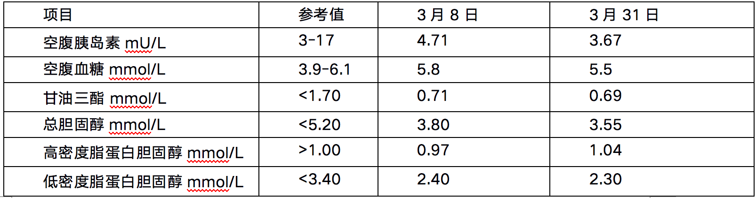
Q：在燃小乙训练营门槛高吗？

A：3201元即可加入燃小乙21天燃脂训练营，建议拿个2万的入门代理，首次进货价853元就可以加入，一边瘦身，一边分享还能拿到2500元的利润空间，训练营的线上训练都是针对初级瘦身爱好者，简单高效燃脂。

6大维度轻松瘦身

①由华南协同创新研究院专业研发——配方科学，品质可靠。
②将现代医学减肥与中医减肥优势互补——中西结合，高效减肥。
③根据中国营养学会最新推荐营养素摄入标准设计——营养全面，健康减脂。
④在饮食、睡眠、情绪/心理三维度关怀——身心健康，活力满满。
⑤不用挨饿、无需运动、不影响正常饮食生活——颠覆传统减肥，科学减重。
⑥纯净配方，零添加——无依赖性，不伤身。

让所有的学员在快乐中达到轻松瘦身目的；在群里时刻提醒和监督学员训练和饮食状況，不会让每一个人掉队。
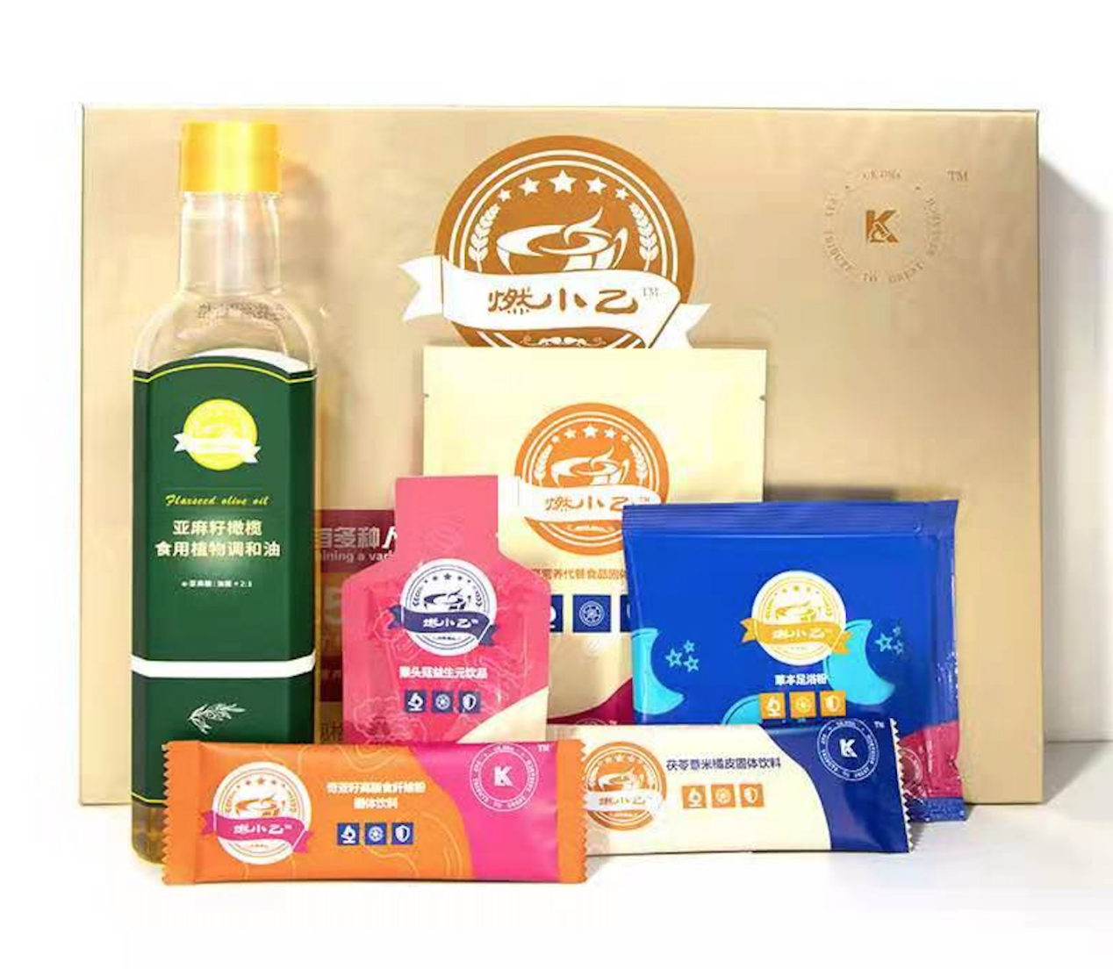
想瘦吗？有身材焦虑吗？想穿衣服更好看吗？想脱变吗？想变辣妹吗？想被人夸吗？来21天燃小乙逆龄训练营吧！

一个人减肥很困难，一群人减肥有动力呀。博士、教授、专家、营养师、燃脂师全程指导，你不瘦都不好意思！！！行动起来吧，全民减肥真的太欢乐了！想瘦你就来！！！

作为过来人，我可以简单说说我的经历：我也尝试过运动瘦身，太累了根本没法坚持，每天早晨起床都要下个决心才能起床，坚持了几天我就受不了了，我也节食过，一看到好吃的，又不能吃，又馋又饿难受死了，后来在网上了解到燃小乙21天训练营，通过21天燃小乙+饮食方案+燃脂顾问专业指导，不知不觉的就瘦下来21斤了，太牛了！体验下来，营养代餐食品固体饮料、奇亚籽高膳食纤维粉固体饮料、茯苓薏米橘皮固体饮料、亚麻籽橄榄食用调和油、草本足浴粉、猴头菇益生元饮品6款产品确实不错，能不馋不饿还能把肥减下来，我认为这是所有胖的人都喜欢的，我觉得减肥市场这么大，脑子浮现出一个想法，因为我投资比较谨慎，做了一星代理给品牌4万元。复购价571，直接便宜了496元，分享一单496，小区群那么多减肥女性，按照商学院学习的方法，别说效果还真有，拿着手机跟大家分享我成功的减肥案例，晒团队的成员瘦了多少斤，3斤、5斤、8斤、大家兴致就起来了，我这一个月下来7-8000到手了，别人还说真羡慕这么好的机会被你遇上了，其实，不就是动动手指头，听话照做的事儿嘛。
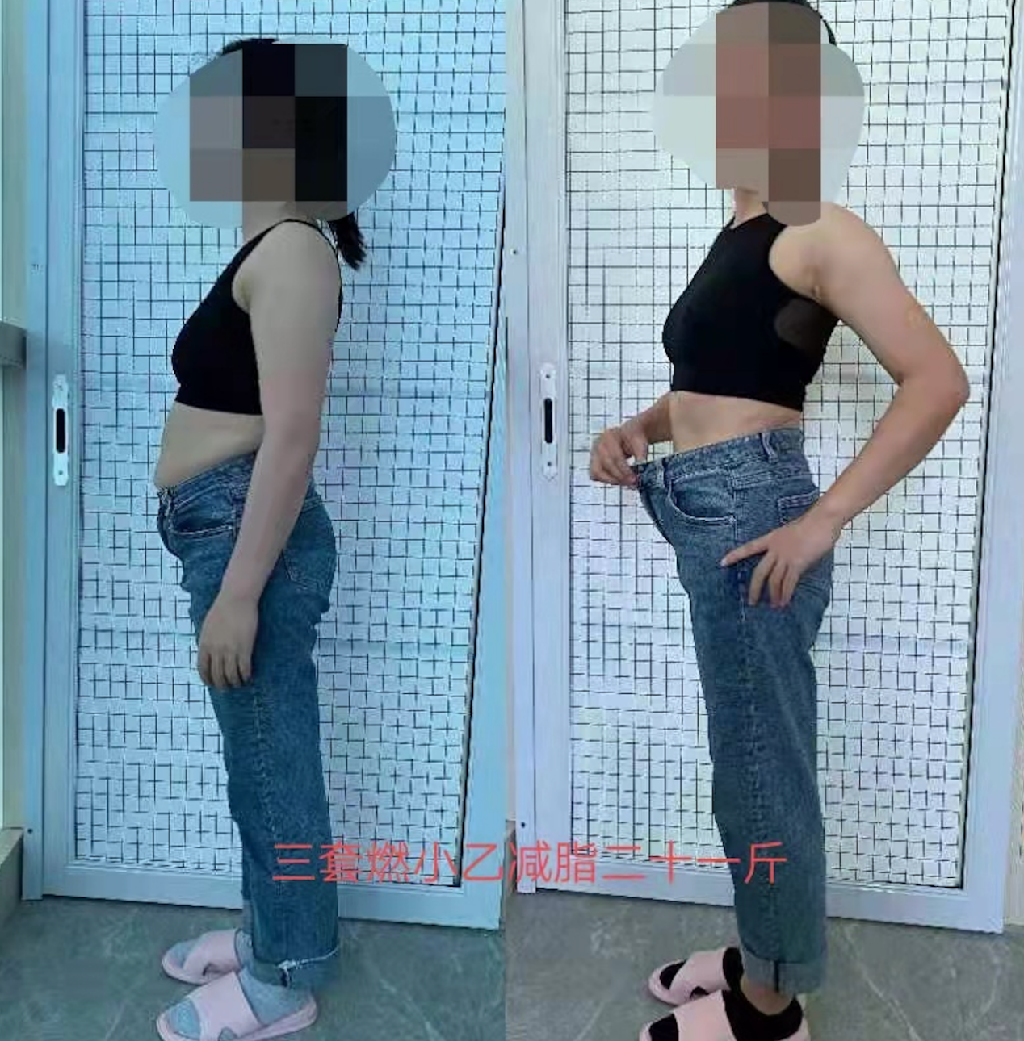

Q：我想通过燃小乙创业，有什么扶持？

A：燃小乙有着成熟的商学院系统“百年仁合”，助力激发团队潜力，经营美好生活，实现千万梦想，打造民族瘦身品牌，在行业有8年沉淀，各方面比较成熟，在体重管理这块也很专业的；同时也是一个创业的好平台，燃小乙有一个专门针对创业者的帮扶组织，帮助了很多人创业成功，是从0开始，手把手的教，360度帮扶，全程进行创业指导。
我见过90斤还要减5斤的姑娘，也见过140斤非说自己不胖的女人，每个人对自己的要求不一样。有些女生生完宝宝依然少女感十足，有些女生没结婚却像怀了孕。

请相信：你的身材/颜值=你的名片

站在用户的角度而言，而燃小乙是我们逆转身体年龄的答案，燃小乙不仅仅可以使我们看上去“更年轻”，还能让我们的身体有机会由内而外，方方面面都变得更年轻；毕竟脸是给别人看的，而身体才是给自己和最亲近的人看的。

你还在羡慕别人的气质与好身材？苦苦的节食、咬牙坚持练习网红动作？

不用！！！

你的美丽都藏在了21天燃小乙逆龄训练营，21天的完美训练计划，不仅可以让你科学健康享“瘦”，从饮食、睡眠、心理三维度管理，高效瘦身。你距离所有美好就差21天。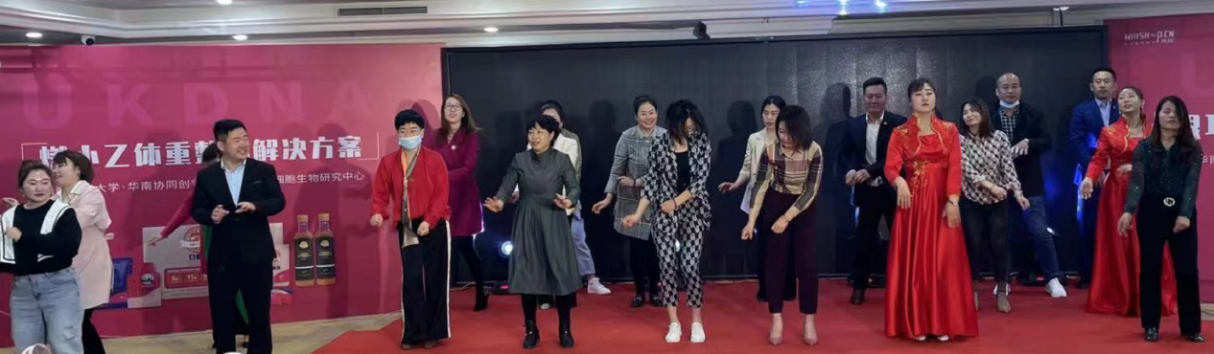
健康，是幸福的资本，唯有自己把它照料好，阳光，雨露才是你的世界。“往事无可回首，余生请多指教”唯有照顾好自己，梦想才有可能实现。

来不来你说了算，我一直都在这里等你，毕竟你来了，瘦的是你，美的也是你，气质优雅是你，风情万种依旧是你，21天瘦成一道闪电，我被燃小乙逆龄训练营刷爆了！好的产品+专业燃脂+利润空间大+高复购率+360度帮扶，追求的高品质ROI的健康瘦身同时，让你轻松持续赚钱！
燃小乙公众号：

